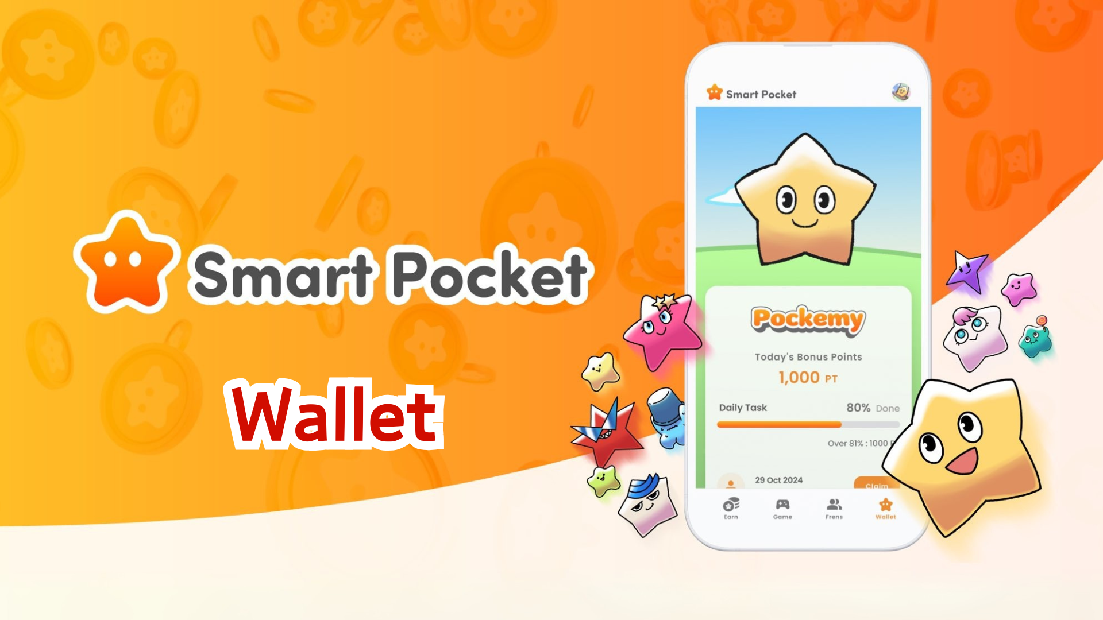

**Smart Pocket Mini Wallet 기능 개요**

# 중요 공지: 이전 포인트에 대하여

많은 사용자들로부터 이전 Smart Pocket에서 획득한 포인트에 대한 질문을 받았습니다. 다음은 그에 대한 설명입니다:  
  
- 모든 포인트는 이미 계산되었습니다.  
- 시스템에 안전하게 기록 및 저장되어 있습니다.  
- 이 포인트는 앞으로 Smart Pocket Mini 앱에 반영될 예정입니다.  
- 지금까지 누적된 포인트는 절대 사라지지 않습니다.

# Wallet 기능이란?

Wallet 기능을 사용하면 모든 포인트, 토큰 및 NFT, SBT와 같은 디지털 아이템을 한 곳에서 관리할 수 있습니다. 디지털 지갑 역할을 수행합니다.  
  
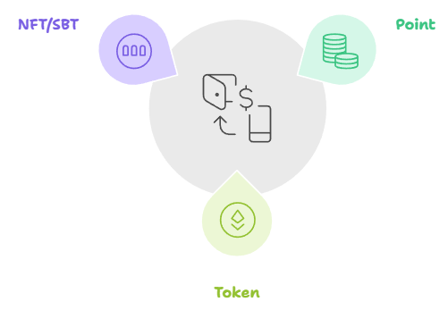

# 포인트 기능

## 확인할 수 있는 내용

* 현재 보유 중인 SP 포인트 잔액 (Hold 탭)
* 포인트 획득 및 사용 내역 (History 탭)

## 활용 방법

* 획득 내역을 확인하여 효율적인 포인트 수집 방법을 파악하십시오.  
    
  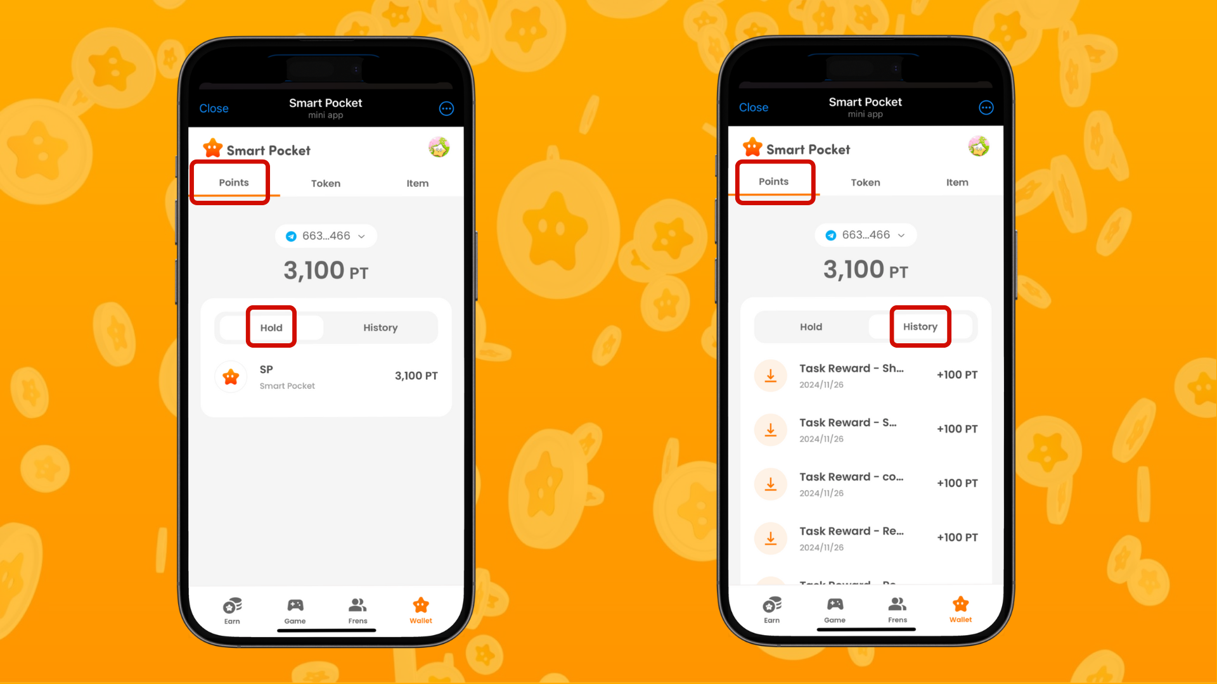

# 토큰 기능

## 확인할 수 있는 내용

* 보유 중인 모든 토큰 목록 표시.
* 토큰 이동 기록을 간편하게 확인.
* 잔액 관리를 위한 직관적인 인터페이스 제공.

## 활용 방법

* 정기적으로 토큰 잔액을 확인하십시오.
* 거래 내역을 검토하여 자산 관리를 효율화하십시오.  
    
  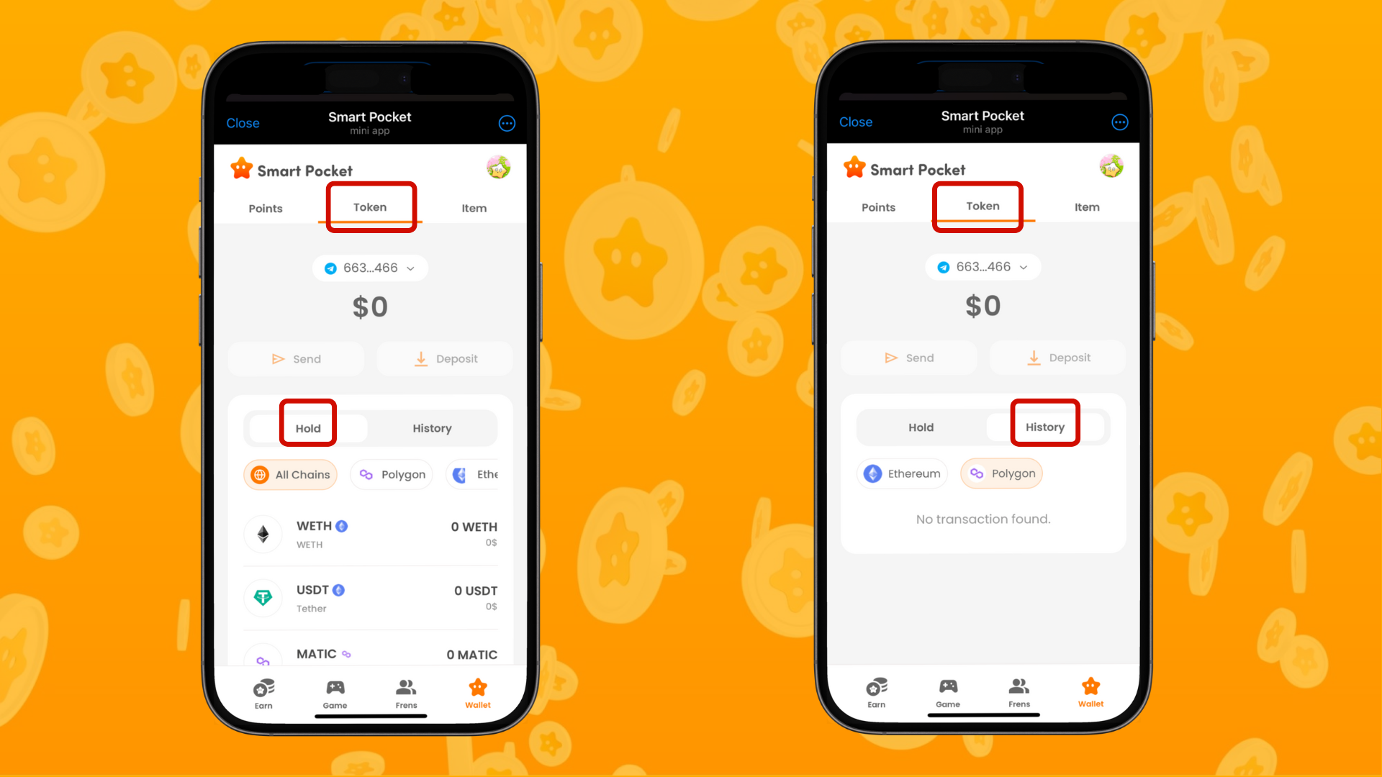

# 아이템 기능

## 확인할 수 있는 내용

* 보유 중인 NFT 및 SBT 표시.
* 각 아이템의 상세 정보를 확인.
* 아이템을 탭하여 획득 날짜 확인.

## 활용 방법

* 이벤트 및 캠페인 참여 기록으로 활용.
* 획득한 아이템의 컬렉션 가치를 파악.  
    
  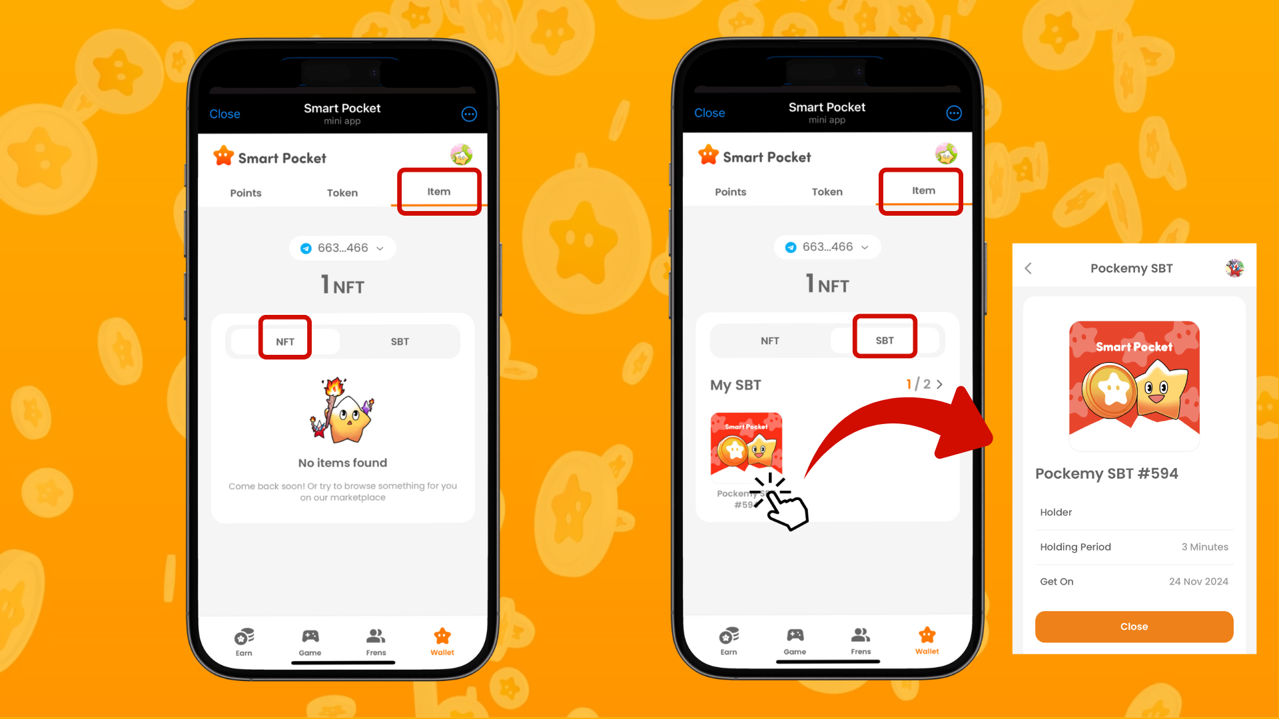

# 효율적인 관리 팁

* 정기적으로 확인하십시오.
* 최소 주 1회 Wallet 내용을 확인하십시오.
* 의심스러운 활동이 없는지 점검하십시오.
* 활동 기록을 활용하여 어떤 활동이 포인트를 획득하게 했는지 분석하십시오.
* 이를 활용하여 포인트를 더 효율적으로 수집하십시오.
* 새로 획득한 NFT/SBT를 확인하여 아이템을 효율적으로 관리하십시오.
* 컬렉션의 가치를 이해하십시오.  
    
  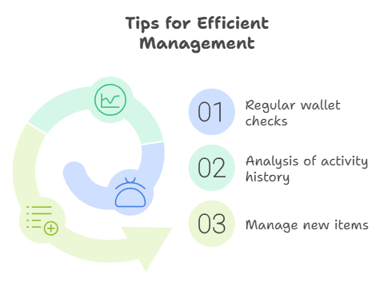

# 요약

Wallet 기능은 디지털 자산을 관리하는 데 필수적인 도구입니다. 이전 Smart Pocket에서 획득한 포인트를 포함하여, 모든 디지털 자산을 효율적으로 관리할 수 있습니다.  
  
Smart Pocket Mini 앱의 간단하고 사용자 친화적인 Wallet 기능으로 포인트, 토큰, NFT/SBT 등 디지털 자산이 늘어나는 즐거움을 경험하십시오.

# 최신 정보

* Smart Pocket 공식 웹사이트: https://smapocke.com/
* Smart Pocket 공식 디스코드: https://discord.com/invite/smartpocket
* Smart Pocket 공식 X 계정: https://x.com/smapocke
* 포케미 공식 X 계정: https://x.com/pockemy